Currículo Vitae
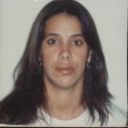
Datos Personales.
Nombre: Larisa Martínez Muñoz
Fecha de nacimiento: 26 de octubre de 1981
Lugar de nacimiento: Cuba, Ciudad Habana
Numero de carnét: 81102606335
Dirección: Ave 35 Numero 14215 % 142 y 144, Mariano, coco solo
Teléfono: 537 261 09 95
Email: lasmarti@yahoo.es

1996 - 1999 Curse el preuniversitario en el Instituto pre de Ciencias Exactas Vladimir Ilich Lenin.
2000- 2006 Curso estudios en la Universidad de la Habana, finalizando recientemente la "Licenciatura en Economía".

1999-2001 Trabaje en un Centro del Minint , en mi ciudad, ocupando el cargo de auxiliar de contadora.
2002- 2005 Trabaje en otra unidad del Minint ocupando el cargo de Economista.
2005 - hasta la actualidad trabajo en el Centro de Neurociencias de Cuba

1999-2000 Estudios en Cursos de Ingles Medio

